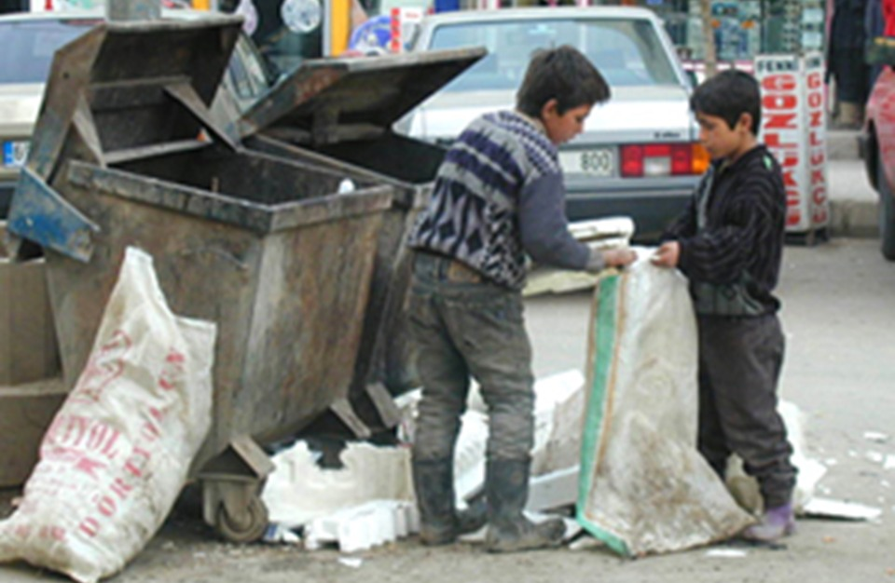

Remarque:

Un peu d'argent pour les enfants des pauvres Aidez-nous à construire une orpheline sans-abri les protégeant contre le froid mordant de vêtements d'hiver.

                           Whom It May Concern

Envoyer un message à l'adresse e-mail

kada29000@hotmail.fr

             Ou envoyer une somme d'argent sur express numéro de compte de messagerie ...

# Ccp n ; 15531502 Cle 75

              Ou convertir à Western Union.

    - Pour le bonheur de nos enfants et l'avenir de nos enfants aidés dans ce service.

'' S'il vous plaît accepter mon respect et l'appréciation ''